

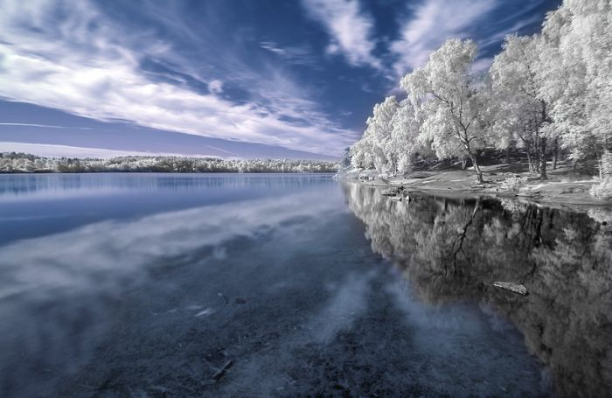

**Выпуск № 6**

**2013-2014**

**Содержание**

1. День Воинской славы……………………………………………………3
2. День бармена…………………………………………………………….7
3. День военного топографа………………………………………………11
4. День стоматолога……………………………………………………….15
5. День компьютерщика…………………………………………………..18
6. День службы горючего ВС РФ…………………………………………22
7. День кита………………………………………………………………..26
8. День защитника отечества……………………………………………..31
9. Масленица……………………………………………………………….37

**День Воинской славы**

**Праздник 2 февраля - День разгрома советскими войсками немецко-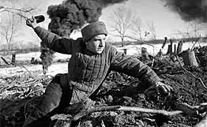фашистских войск в Сталинградской битве 1943 г.**

Сталинградская битва началась 17 июля 1942 г. и закончилась 2 февраля 1943 г. По характеру боевых действий она делится на 2 периода: оборонительный, продолжавшийся до 19 ноября 1942 г., и наступательный, завершившийся разгромом крупнейшей стратегической группировки врага в междуречье Дона и Волги.

Цель наступления фашистских войск летом 1942 г. состояла в том, чтобы прорваться к Волге и нефтеносным районам Кавказа; захватить Сталинград — важный стратегический и крупнейший промышленный пункт; перерезать коммуникации, связывающие центр страны с Кавказом; овладеть плодородными районами Дона, Кубани и нижней Волги.

13 сентября враг начал штурм Сталинграда, намереваясь мощным ударом сбросить его защитников в Волгу. Разгорелись ожесточенные бои, особенно в районе вокзала и за Мамаев курган. Борьба шла за каждую улицу, каждый квартал, каждое здание. О накале боев говорит тот факт, что вокзал в течение двух дней 13 раз переходил из рук в руки. В середине ноября немцы занимали большую часть города, но их наступательные возможности окончательно иссякли.

19 ноября 1942 г. на врага обрушилась лавина огня и металла. Так началась грандиозная стратегическая наступательная операция Красной Армии по окружению и уничтожению вражеской группировки под Сталинградом. 2 февраля 1943 г. окруженные фашистские войска были полностью разгромлены.

Победа под Сталинградом ознаменовала коренной перелом в Великой Отечественной войне и оказала определяющее влияние на дальнейший ход всей второй мировой войны.

**Завершающий этап Сталинградской битвы**

Утром 26 января войска 21-й и 65-й армий обрушили решительные удары по противнику. Навстречу им продвигались с боями соединения 62-й армии. Войска 62-й армии приковывали к себе 6 дивизий из 22 окруженных и за время январских боев также значительно улучшили свои позиции в городе. Особенно тяжелые бои им пришлось вести за Мамаев курган. Его вершина несколько раз переходила из рук в руки. Наконец, части 62-й армии захватили его окончательно. И в первой половине дня южнее поселка Красный Октябрь и на Мамаевом кургане войска 21-й армии, наступавшие с запада, соединились с частями 62-й армии, наступавшими с востока. Немецко-фашистские войска оказались расчлененными в черте Сталинграда на две группы – северную и южную.

Южная группа, под командованием самого Ф. Паулюса, включала штаб 6-й полевой армии и остатки шести пехотных, двух моторизованных и одной кавалерийской дивизий. Эти части скрывались в разрушенных зданиях центра города, а штаб армии переместился в подвалы Центрального универмага. Северная группа, под командованием генерала пехоты К. Штреккера, включающая остатки трех танковых, одной моторизованной и восьми пехотных дивизий, расположилась в районе заводов «Баррикады» и тракторный.

27 января началось завершающее наступление советских войск. Части 64-й, 57-й и 21-й армий вели бои по ликвидации южной группы противника, а 62-й, 65-й и 66-й армий – северной группы. В южном секторе особенно упорная борьба развернулась за наиболее укрепленные объекты этого района города: элеватор, вокзал Сталинград-II, хлебозавод, даргоровскую церковь. В ночь на 29 января части 64-й армии перешли реку Царица и устремились в центральную часть города.

Немецко-фашистские войска, деморализованные, голодные и обмороженные, сдавались в плен уже не мелкими группами, а целыми подразделениями. Только за три дня, с 27 по 29 января, было пленено более 15 тысяч солдат и офицеров.

30 января началась борьба за центральную часть города. К ночи 38-я мотострелковая бригада во взаимодействии с 329-м инженерным батальоном блокировала здание универмага, где укрывался штаб 6-й полевой армии вермахта.

Утром 31 января произошли два одновременных, но столь разительно отличных события. Начальник штаба 6-й полевой армии А. Шмидт принес Ф. Паулюсу последнюю радиограмму от командования вермахта, в которой А. Гитлер присвоил ему очередное звание генерала-фельдмаршала. Гитлер сделал это в расчете на самоубийство Паулюса, так как в истории Германии не было случая пленения фельдмаршала. Но тому уже ничего не оставалось, как отдать единственный и последний приказ в качестве генерала-фельдмаршала – приказ о капитуляции.

[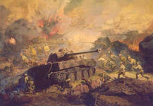](http://images.yandex.ru/yandsearch?source=wiz&fp=0&img_url=http://www.uvao.ru/uvao/getimage/?objectId=66758&text=%D0%B4%D0%B5%D0%BD%D1%8C%20%D0%B2%D0%BE%D0%B8%D0%BD%D1%81%D0%BA%D0%BE%D0%B9%20%D1%81%D0%BB%D0%B0%D0%B2%D1%8B%20%D1%80%D0%BE%D1%81%D1%81%D0%B8%D0%B8&noreask=1&pos=29&lr=213&rpt=sima)Командующий 6-й полевой армии генерал-фельдмаршал Ф. Паулюс и начальник штаба армии генерал-лейтенант А. Шмидт со штабом 6-й армии сдались в плен советским войскам. Командир 71-й пехотной дивизии генерал-майор Ф. Роске, который командовал южной группой войск вермахта, отдал приказ войскам о прекращении боевых действий и сам сдался в плен. Южная группа немецко-фашистских войск прекратила организованные боевые действия.

Северная группа войск вермахта под командованием генерала пехоты К. Штрекера продолжала оказывать упорное организованное сопротивление. 1 февраля на немецко-фашистские войска был обрушен мощный удар артиллерии и авиации. Блиндажи и укрепленные здания расстреливались из полевых орудий прямой наводкой. Советские танки гусеницами давили последние огневые точки противника.

2 февраля 1943 года северная группа войск вермахта в заводском районе Сталинграда капитулировала. Свыше 40 тысяч немецких солдат и офицеров сложили оружие. Боевые действия на берегу Волги прекратились.

В ходе ликвидации окруженной группировки противника с 10 января по 2 февраля 1943 года войсками Донского фронта были разгромлены 22 дивизии и свыше 160 различных частей усиления 6-й полевой армии вермахта. Более 90 тысяч немецких и румынских солдат, в том числе свыше 2500 офицеров и 24 генерала во главе с генералом-фельдмаршалом Ф. Паулюсом, были взяты в плен. В этих боях окруженные немецко-фашистские войска потеряли около 140 тысяч солдат и офицеров.

4 февраля 1943 года в центре Сталинграда среди развалин состоялся митинг. Вместе с бойцами Донского фронта на митинг пришли жители города. Они горячо благодарили воинов, отстоявших волжскую твердыню. Рабочие и служащие сталинградских предприятий поклялись восстановить город, возродить его для новой жизни.

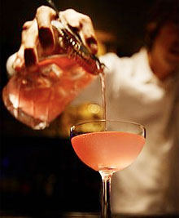**День бармена**

**6 февраля отмечается праздник - Международный день бармена**.

**Международный день бармена** — это профессиональный праздник, который отмечается ежегодно 6 февраля. Эта дата была выбрана совсем неслучайно, 6 февраля - это День святого Аманда, епископа Маастрихтского, которого в католических странах принято считать покровителем всех виноделов, торговцев, барменов, обслуживающего персонала заведений такого рода и рестораторов.

Этот святой жил в период около 584—675 и являлся одним из великих христианских апостолов. Он прославился благодаря своей деятельности по обращению в католическую веру жителей винодельческих регионов Германии, Франции и Фландрии.

Надо сказать, что прижился этот праздник также и в нашей стране и с каждым годом становится все более популярным. Отмечают его в основном бармены.

**Профессия бармен**

Профессия барменов является достаточно напряженной и непростой. Эти люди вынуждены проводить на ногах очень много времени. Кроме того, им приходится общаться с огромным количеством людей и уметь находить к ним подход.

Растущая популярность данного праздника в России привела к появлению некоторых традиций его празднования: различных конкурсов, викторин и соревнований между барменами. Гостям праздничных мероприятий, посвященных этому празднику, предлагают провести дегустацию вин и рассказывают об истории их создания.

Настоящие профессионалы своего дела в ходе таких выступлений имеют возможность показать свое мастерство и обменяться опытом. Ведь хороший бармен сегодня должен уметь не просто обслуживать, но и удивлять клиентов. Нужно отметить, что эта профессия является в настоящее время очень востребованной.

**Международный конкурс Вacardi-Martini Grand Prix**

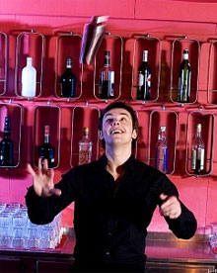Пожалуй, самым престижным конкурсов барменов во всем мире принято считать международный конкурс Вacardi-Martini Grand Prix, который проводится ежегодно. Авторами идеи его проведения стали члены Группы Bacardi-Martini и Международной Ассоциации Барменов.

Впервые начало проведения данного конкурса было положено еще в 1966 году. В наше время в нем традиционно участвуют представители более тридцати стран мира. Для проведения этого конкурса каждый год избирается новая страна. На нем присутствует и жюри, оценивающее мастерство участников.

Представители нашей страны также уже много раз участвовали в этом конкурсе и даже несколько раз занимали первое место.

**Конкурсы на День бармена**

В России в этот день также проводятся подобные конкурсы меньших масштабов. На них обязательно присутствуют такие номинации, как классика, спид-микс и флейринг, который вошел в моду не так давно.

«Классика» предполагает владение строгой техникой, когда все движения участников должны быть отточенными и выполняться согласно существующим международным стандартам.

В «спид-миксе» баллы ставятся участникам за умение работать с большой скоростью, за вкус коктейля и за то, насколько фантазийно оформлена его подача. Жюри также оценивает артистизм бармена и его умение находить контакт с публикой.

Но наибольшее внимание жюри традиционно направлено на авторские коктейли, рецепты которых придуманы самими участниками конкурса. Модное сегодня направление «флейринг» предполагает умение барменов жонглировать бутылками, бокалами и прочими предметами для коктейлей.

Работа бармена вполне можно назвать творческой, а ежедневное общение с людьми делает их отличными психологами, тонко чувствующими настроение и пожелания клиента. Эта профессия требует от человека общительности, вежливости, приветливости.

Хороший бармен должен также уметь проявить сдержанность, когда это нужно, а также приложить максимальные усилия для того, чтобы клиент остался доволен и захотел еще раз посетить данное заведение. Несмотря на усталость, он должен всегда встречать и провожать посетителей улыбкой.

Достаточно большую роль в работе настоящего профи являются, также играют и теоретические знания, без которых вряд ли получится правильно готовить коктейли. Кроме того, ведь клиенты могут задавать вопросы об истории, ингредиентах и особенностях того или иного напитка.

Ещё одним очень важным аспектом профессионализма для бармена является правило: не злоупотреблять алкоголем. Понятно, что соблазн велик, но на работе пить не стоит.

[](http://images.yandex.ru/yandsearch?source=wiz&fp=2&img_url=http://imguol.com/2013/02/22/barman-1361568703013_956x500.jpg&uinfo=ww-1349-wh-643-fw-1124-fh-448-pd-1&p=2&text=%D0%B4%D0%B5%D0%BD%D1%8C%20%D0%B1%D0%B0%D1%80%D0%BC%D0%B5%D0%BD%D0%B0%202014&noreask=1&pos=84&rpt=simage&lr=2)

В 1862 году из печати вышла первая в мире книга для барменов под названием «Bartender's Guide». В ней имелось описание всех напитков, представлены рецепты коктейлей, а также профессиональный кодекс бармена. Её автором стал Джерри Томас, который был барменом с большим стажем.

Само слово «бармен» с английского переводится как «человек за барной стойкой». В обязанности бармена входит приготовление и подача напитков и коктейлей. Эта профессия зародилась в Америке еще во времена «золотой лихорадки». Тогда в поселениях существовали торговые точки, где продавались самые разные товары. Вскоре в них же стали предлагать посетителям и выпивку. Затем для удобства помещение магазина было при помощи барьера разделено на две части: «торговую зону» и «место для отдыха». Это место для отдыха стали называть баром от слова «барьер». В это время и возникла необходимость в появлении первых барменов. Нужно отметить, что и сами коктейли в их современном виде появились тоже в США.

Бар представляет собой питейное заведение, где спиртные напитки продаются для их употребления прямо тут же, на месте. В некоторых барах можно и поесть. Кроме того, бар очень часто может являться частью ресторана, отеля, клуба и т.п.

Бармен должен обладать быстрой реакцией, хорошей памятью, координацией, глазомером и вниманием. Одним из обязательных условий является отличная физическая форма.

К плюсам данной профессии можно отнести работу в ночное время, гибкий график работы и получение чаевых. Кроме того, такую работу можно совмещать и с учебой.

Образование для этой работы не является обязательным. Однако для дальнейшего карьерного роста уже потребуются дополнительные знания, придется задуматься о повышении квалификации. С этой целью можно закончить профессиональные курсы или колледж по специальности «Официант-бармен». Высшей категорией в этой профессии являются бармены-фристайлисты и сомелье (знатоки вин).

**День военного топографа**

**Праздник 8 февраля – День военного топографа**

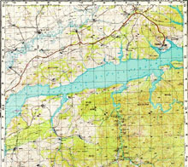Спектр военных профессий невообразимо широк. Водитель бронетехники, радист, бортинженер, сапер, разведчик – каждая из этих специальностей по своему важна независимо от того, имеет ли непосредственное отношение к действиям на поле боя или нет. 8 февраля – очередной профессиональный праздник людей, исполняющих перед государством и населяющим его народом свой воинский долг. Суть их специальности состоит не в том, чтобы идти на врага с оружием в руках, устранять неполадки в боевых машинах, вести транспорт к намеченной цели. Стихией этих людей являются карты местности, требующие грамотного составления, указания на них всех необходимых объектов. **Военный топограф** – профессия, о которой пойдет речь в данной статье.

**История праздника День военного топографа**

Праздник "День военного топографа" - праздник людей, в чью компетенцию входит применение на практике знаний по части геодезии и картографии, берет свое начало от 1812 года, когда в России был подписан важный документ – Положение о военном топографическом деле. В то же время указанная дата не является моментом создания Военно-топографической службы: ее история стартовала гораздо раньше, а предпосылки появления данной структуры относятся к XVIII веку. Ещё в 1701 году Петр Первый, правивший Российской империей, получил в подарок от географа Ремезова первый атлас, «иллюстрировавший» сибирские просторы. Это событие дало толчок к появлению специфического подразделения под названием «квартирмейстерская часть» - только произошло это через 10 лет. Самостоятельной специальности военный топограф еще не существовало, но офицеры новоиспеченной структуры должны были кроме прочих своих обязанностей уметь составлять карты. Позже по велению того же Петра Великого в сегодняшней российской столице появилось учебное заведение, выпускающее топографов и геодезистов.

1763 год отмечен созданием Генерального штаба, куда вошли лучшие военные специалисты в сфере вышеназванных наук. Спустя 34 года произошло учреждение структуры, являющейся непосредственно предком современной Топографической службы Вооруженных сил Российской Федерации – Депо карт. После этого она несколько раз меняла название, но суть оставалась прежней: представители данной структуры создавали и обновляли по истечении времени топографические карты, снабжали ими военные подразделения и решали другие важные задачи.

Первое специализированное образовательное учреждение по подготовке военных топографов возникло в 1822 году в северной столице. В настоящее время это не единственное учебное заведение подобного рода, но наиболее престижное, в том числе и по качеству получаемых офицерами знаний.

**Профессия военного топографа**

[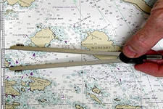](http://images.yandex.ru/yandsearch?source=wiz&fp=0&img_url=http://www.uznayvse.ru/images/stories/uzn_1343828202.jpg&text=%D0%B4%D0%B5%D0%BD%D1%8C%20%D0%B2%D0%BE%D0%B5%D0%BD%D0%BD%D0%BE%D0%B3%D0%BE%20%D1%82%D0%BE%D0%BF%D0%BE%D0%B3%D1%80%D0%B0%D1%84%D0%B0&noreask=1&pos=3&lr=213&rpt=sima)Карты, являющиеся предметом работы военных и обычных топографов, - не просто многоцветные картинки с лишенными смысла для большинства обывателей символами. Это результат кропотливого труда, требующего от специалиста вложений сил, времени и здоровья. По сути, топографическая карта представляет собой яркую иллюстрацию местности, относительно которой составляют развернутый план. Всё необходимое для осуществления этого трудоемкого процесса черпают из съемок, производимых не только на земле, но и с летающего аппарата, и даже из космоса, а также замеров.

**Чем же карта является непосредственно для военного топографа?**

Само название профессии дает нам ответ ан данный вопрос: надежным средством размещения, определения координат войск, осуществления командования ими. Современные технологии максимально упростили все эти задачи, но применение топографами в своей работе таких качеств, как быстрота реакции, внимательность, усидчивость никто не отменял. Да и возможности воспользоваться цифровой картой по той или иной причине может просто не представится. Вот тогда на помощь придет бумажный топографический вариант и сноровка квалифицированного специалиста. Зато в процессе составления красочных планов местности новинки технического прогресса незаменимы: сегодняшние приборы обладают высочайшей точностью и максимальным удобством.

**Профессия военного топографа, как говорится, «и опасна, и трудна»**.

Этих специалистов называют «глазами армии», потому что их работа не ограничивается бумажными операциями, а включает в себя выезды на местности, в военное время – на территорию врага. Нетрудно догадаться, чем могут окончиться такие «путешествия»… Но есть и большой плюс у специалистов в данной области – это практически бессрочная актуальность профессии. А значит, востребованы военные топографы будут всегда.

[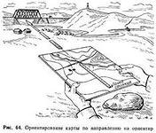](http://images.yandex.ru/yandsearch?source=wiz&fp=0&img_url=http://worldweapon.ru/images/topograf/orient2/orient2_02.jpg&text=%D0%B4%D0%B5%D0%BD%D1%8C%20%D0%B2%D0%BE%D0%B5%D0%BD%D0%BD%D0%BE%D0%B3%D0%BE%20%D1%82%D0%BE%D0%BF%D0%BE%D0%B3%D1%80%D0%B0%D1%84%D0%B0&noreask=1&pos=28&lr=213&rpt=sima)

**«Никто не забыт, ничто не забыто….»**

Героев среди офицеров было в прошлом великое множество – не иссякает источник подвигов и в настоящее время. Нельзя не огласиться с тем, что для современных военных имена канувших в небытие верных Родине сыновей служат примером в первую очередь. В такой сфере, как топография, тоже имеется немало отличившихся мастеров своего дела, внесших неоценимый вклад и в развитие науки в целом, и в процесс стимуляции сегодняшних специалистов.

Немногим обычным жителям Российской Федерации известно, что открытие самой высокой точки в горах Тянь-Шаня – заслуга представителей полезного топографического направления. Это событие повлекло за собой награждение находчивой группы государственной премией. Для чего было необходимо совершать столь ответственный шаг? Горная местность является труднодоступной зоной, но никому неизвестно, как сложится ее судьба: может, данному району предстоит стать в будущем целью экспедиции или полем военного отступления?..

60-е гг. прошлого века оказались чрезвычайно плодотворными в отношении ледяного континента – Антарктиды. Топографы выяснили, что «королева айсбергов» является материком, плюс составили карту местного рельефа, скрытого от глаз белоснежной коркой. Каждый регион нашей необъятной страны имеет прочную связь с тем или иным знаменитым специалистом, посвятившим голы своей работы Отечеству. Так, в азиатской части государства помнят Н.Пржевальского, в Заполярье - С.Челюскина, в Приморье – В.Арсеньева. А топограф А.Пастухов прославился тем, что сумел покорить Эльбрус первым среди русских военных.

Но более всего отличились создатели географических карт, разумеется, в обстановке вооруженных столкновений в рамках Великой Отечественной войны. По словам историков, топографами всего за полгода был составлен план местности в умопомрачительно крупном масштабе – 1:100 000. И это в тяжелейшей атмосфере, когда над головой свистят пули, а от картинки рельефа зависит возможная победа государства!..

Какой бы ни была сложной профессия военного топографа, насколько ответственным не являлось бы главное дело квалифицированного специалиста – увлекательности у него не занять. А ведь известно, что работа выходит особенно качественной, если испытываешь к выполнению служебных обязанностей интерес. Обязательно поздравьте специалистов в сфере военной топографии с праздником и пожелайте им успешных будней, побольше энтузиазма, неземных карьерных высот!

**День стоматолога**

[](http://images.yandex.ru/yandsearch?p=1&text=%D0%B4%D0%B5%D0%BD%D1%8C%20%D1%81%D1%82%D0%BE%D0%BC%D0%B0%D1%82%D0%BE%D0%BB%D0%BE%D0%B3%D0%B0&fp=1&img_url=http://cs307212.userapi.com/v307212335/5c16/xcvqrMcfiDg.jpg&pos=35&uinfo=ww-1349-wh-643-fw-1124-fh-448-pd-1&rpt=sima)**9 февраля отмечается праздник - Международный день стоматолога**.

Традиция отмечать **9 февраля «Международный день стоматолога»** набирает обороты во всем мире. Отмечать День стоматолога 9 февраля, в день Святой Аполлонии имеет веские причины, первая среди которых – это удивительно привлекательный образ Аполлонии, дошедший к нам через века.

Аполлония – дочь видного александрийского чиновника, уверовавшая во Христа. По мнению гонителей христианства, она подавала плохой пример согражданам, которые должны были придерживаться многобожия и верить в божественное происхождение императора. Аполлонию подвергли жестоким пыткам, требуя отречения от христианства. Когда она отказалась отречься от своей веры, ее схватили, сначала ей вырвали все зубы и угрожали сжечь ее живой. Аполлония не дрогнула перед лицом смерти. Она попросила ее развязать, чтобы она смогла стать на колени и выполнить требование толпы. Когда же ее развязали, отважная женщина сама бросилась в огонь. Это случилось 9 февраля 249 года. Страдания и христианский подвиг Аполлонии так поразили ее современников и потомков, что родилась легенда о том, что стоит только произнести имя Аполлонии, помолиться ей – и зубная боль утихнет. В 300 году Аполлония была канонизирована как святая мученица. Ее день – 9 февраля.

Культ святой Аполлонии быстро распространился в Европе, ее изображения были почти в каждой церкви. Хотя Дионисий назвал ее пожилой женщиной, изображали Аполлонию молодой миловидной девушкой с щипцами в руках. В начале XVIII века с легкой руки основателя современной научной стоматологии, как науки и профессии, Пьера Фошара святая Аполлония, бывшая до этого покровительницей только страждущих зубной болью, стала покровительствовать и стоматологам, призванным эту боль предупреждать и устранять.

В то время во Франции совершалась стоматологическая революция, ознаменовавшая переход от тотального удаления зубов к их восстановлению. Фошар увидел в разных людях, занимающихся стоматологической помощью, единую профессию, и ему нужен был высокий символ, способный объединить практикующих стоматологов в одно профессиональное братство. Святая Аполлония и стала таким символом, вневременным и внеконфессионным, о чем свидетельствует почитание ее имени стоматологами всего мира в течение трех веков.

**Наука стоматология**

[](http://images.yandex.ru/yandsearch?p=1&text=%D0%B4%D0%B5%D0%BD%D1%8C%20%D1%81%D1%82%D0%BE%D0%BC%D0%B0%D1%82%D0%BE%D0%BB%D0%BE%D0%B3%D0%B0&fp=1&img_url=http://img1.liveinternet.ru/images/attach/c/4/80/799/80799437_large_foto_0133.jpg&pos=43&uinfo=ww-1349-wh-643-fw-1124-fh-448-pd-1&rpt=sima)Стоматология (от греч. Stoma - рот, logos - учение) - медицинская дисциплина, занимающаяся изучением этиологии и патогенеза заболеваний зубов, челюстей и других органов полости рта, их диагностикой, лечением и профилактикой.

Стоматология как медицинская дисциплина сформировалась в 20-х годах текущего столетия в результате слияния зубоврачения и челюстно-лицевой хирургии.

Если челюстно-лицевая хирургия зародилась и развивалась в рамках хирургии, то зубоврачевание вплоть до XVII века не было связано с общей медициной. До этого периода зубоврачевание являлось средством оказания помощи при болях и сводилось в основном к удалению больного зуба. Зубоврачебная помощь оказывалась цирюльниками, банщиками, ремесленниками и др.

Зубоврачевание как медицинская специальность зародилось в конце XVII - начале XVIII веков. В первую очередь это связано с трудами выдающегося французского врача П.Фошара. Разработки по изготовлению искусственных золотых коронок, пломбированию зубов серебряной амальгамой, а позже применение мышьяковистой кислоты для некротизации пульпы (1836) и изобретение бормашины окончательно утвердили эту специальность.

**Стоматология в России**

Зубоврачевание в России до XVIII века не контролировалось государством. И только в 1810 году был издан закон, по которому право на зубоврачебную практику предоставлялось лицам, получившим диплом "зубного лекаря". Следующим шагом по развитию зубоврачебного образования в России является закон (1838), в соответствии с которым звание "дантист" и право на самостоятельную работу присуждалось после сдачи экзамена в медицинской академии. Однако только в 1900 году была официально запрещена подготовка дантистов путем ученичества.

В 1829 году женщины получили право на равных основаниях с мужчинами сдавать экзамены на звание зубного лекаря.

В конце прошлого столетия произошел ряд событий, которые оказали большое влияние на формирование специальности. Так, в 1881 году в Петербурге В. И. Важинским была открыта первая в России зубоврачебная школа. В Москве зубоврачебная школа была организована в 1892 году И. М. Коварским. В этот период появляются высказывания о необходимости превращения зубоврачевания в специальность, которой можно овладеть, получив высшее образование. Важной вехой в этом направлении явилось открытие при факультетской хирургической клинике Московского университета первой в России приват-доцентуры по одонтологии (1885). Доцентский курс по зубным болезням возглавил Н. Н. Знаменский.

Огромная роль в организации курса по одонтологии принадлежит проф. Н.В. Склифосовскому, который понимал необходимость преподавания зубных болезней на медицинских факультетах. Следует отметить, что Н.В. Склифосовский проявлял интерес к зубоврачеванию и занимался научными исследованиями по этой проблеме. Он является основоположником изучения кариеса зубов в России в эпидемиологическом аспекте. Им впервые установлена более высокая распространенность кариеса зубов у городских жителей. Н.В. Склифосовский высказал мысль о необходимости проведения санации полости рта и профилактических мероприятий.

**День компьютерщика**

Ко всему хорошему человек привыкает быстро. И не важно, что или кто является носителем позитива: близкие люди, жизненный успех, просто состояние души – понежившись какое-то время в лучах комфорта, о мрачном прошлом представитель homo sapiens вспоминает с большой неохотой. Данный принцип касается и техники, роль которой в рамках существования землян достаточно велика. Вот, например, компьютер – сегодня любой из нас без этого чуда как без рук: ни документ напечатать, не почту проверить, не фотографии отредактировать. Иногда не верится даже, что умную машину придумали хоть и гениальные, но всё же люди. 14 февраля для разработчиков компьютерной техники особая дата – профессиональная, в связи с чем их вспоминают во всех уголках планеты.

**История праздника День компьютерщика**

По странному стечению обстоятельств первая в мире электронно-вычислительная машина предстала взорам нуждающихся в ней субъектов в День святого Валентина более полувека назад. Назывался праотец всех компьютеров «Electrical Numerical Integrator And Calculator», а сокращенно – ENIAC I. Как вы уже успели догадаться, страной-производителем уникальной ЭВМ стали Соединенные Штаты Америки, непосредственные операции по разработке и сборке технического новшества выполняли специалисты Университета штата Пенсильвания. По чьей инициативе был создан родоначальник сегодняшних электронных помощников человечества? Можете удивляться, но вовсе не великие умы кибернетики так остро нуждались в высокопроизводительной машине, а американские военные. Дело в том, что на тот момент в армии для осуществления расчетов траекторий полета боеприпасов (например, пуль, мин) и ракет имелась специальная должность Калькулятора. Но, разумеется, человеку не под силу выполнять математические операции со скоростью электронных машин, даже при наличии примитивных устройств, таких, как счеты. Армейский калькулятор способен был высчитать в течение суток чуть более 50 величин.

Есть информация о том, что армия США располагала также устройствами, отдаленно напоминавшими полноценные компьютеры, однако производительность и этих приборов военных не устраивала. Поэтому им пришлось обратиться с соответствующей просьбой к электронщикам. Надо сказать, по меркам прошлого специалисты в области кибернетики справились с поставленной задачей сравнительно быстро – всего за 3 года. Правда и сумму на это ученые потратили весомую: в общей сложности 486 804 долларов. Именно столько было выделено государством на осуществление университетского проекта.

ENIAC мало походил на то, что мы подразумеваем под словом «компьютер» сегодня: бесчисленное множество блоков питания, калейдоскоп конденсаторов, ламп и прочих электронных деталей. Представляете, сколько весила такая машина? Но, несмотря на свою громоздкость, ENIAC превосходно справлялся с различного рода вычислительными операциями.

**Родословная компьютера**

Какие этапы развития прошла цифровая машина, существенно облегчающая труд и жизнь современных граждан, прежде чем превратилась в венец технического прогресса? Для того, чтобы это узнать, необходимо перенестись за несколько тысячелетий до нашей эры. Тогда древние земляне изобрели примитивнейшие с нашей точки зрения инструменты для математических вычислений: сначала счетные палочки, потом – абак. Ну, а если серьезно, то история персонального компьютера началась в XVII веке с попытки создать аппаратуру, способную механически с высокой скоростью производить вычислительные операции.

Предпринял ее Блез Паскаль, соорудив незамысловатое устройство «Паскалину». Потом появились логарифмическая линейка и арифмометр Томаса. Однако наиболее схожая с современным персональным компьютером по уровню искусственного интеллекта была созданная в первой половине XIX века разностная машина британского математика Чарльза Бэббиджа. Его можно по праву назвать основоположником компьютерной эры.

Эпоху автоматических вычислительных приборов открыл тамбулятор Холлерита, который был запущен в массовое производство. Двоичную систему счисления впервые в мире воплотил в своей вычислительной машине Конрад Цузе. Переломный момент – создание американскими учеными уже упомянутого ENIACa. 1948 год оказался одним из самых важных в истории компьютерной техники: человечество придумало транзистор. Данное событие повлекло за собой существенное уменьшение размеров вычислительных машин. Дальше компьютеры появлялись один за другим, все более совершенствуясь под воздействием умелых рук и гениальных мыслей своих создателей. Великую роль в этом сыграло возникновение интегральной микросхемы, ведь с этого момента помимо всего прочего компьютеры могли похвастаться вполне приемлемыми для работы габаритами. 1936 год был ознаменован созданием неотъемлемого атрибута любого ПК – мыши. А с разработкой микропроцессора Intel-4004 компьютерный мир заиграл новыми красками.

Огромный вклад в развитие и становление удивительных машин принадлежит Биллу Гейтсу. Компьютерный гений подготовил почву для возникновения программирования, создал в рамках фирмы Microsoft знаменитую операционную систему Windows и популярный браузер Internet Explorer. Всем этим цифровым богатством мы пользуемся по сей день.

**Особенный подарок на День компьютерщика**

Компьютерщики – люди, вручившие человечеству билет в удивительный мир виртуальной реальности. За шикарную возможность отвлечься от повседневных проблем, избавиться от множества трудностей в процессе учебы и работы нужно непременно поблагодарить асов кибернетики. Беспроигрышный способ – подарить предмет, созданный с учетом последних тенденций в сфере компьютерной техники. Вот некоторые варианты таких вещиц.

Цифровой блокнот – неоценимый помощник делового человека. По внешнему виду очень похож на стандартный планшет, смысл же его работы более чем прост: устройство преобразует рукописный текст в формат фото. Если же подключить к нему софт, блокнот сможет «превращать» документ, написанный от руки, в электронный вид. Принцип работы: прикрепите к устройству чистый бумажный лист, зафиксируйте на нем что-либо специальной ручкой, входящей в набор, остальное – работа блокнота.

[](http://images.yandex.ru/yandsearch?text=%D0%B4%D0%B5%D0%BD%D1%8C%20%D0%BA%D0%BE%D0%BC%D0%BF%D1%8C%D1%8E%D1%82%D0%B5%D1%80%D1%89%D0%B8%D0%BA%D0%B0&fp=0&img_url=http://i011.radikal.ru/1109/04/86c48df927dct.jpg&pos=3&uinfo=ww-1349-wh-643-fw-1124-fh-448-pd-1&rpt=sima)Достаточно романтичный подарок – коврик для мыши в виде рамки для фотографии. Ваш любимый компьютерщик может поместить в него изображение дорогого человека (не исключено, что это будете вы) и совместить, таким образом, полезное с приятным.

Беспроводная компьютерная мышь наверняка порадует виновника торжества. Тем более, что вариантов данных устройств предостаточно: в стиле «Доллары», «Евро» и даже со встроенным сканером. А вообще, сейчас имеется огромное количество интернет-магазинов, ассортимент подарков которых, в том числе и электронных новинок, безмерно богат.

Если вдруг на планете по каким-то причинам все умные машины выйдут из строя или даже исчезнут, пока есть такие замечательные специалисты, как компьютерщики, - озвученная проблема имеет успешное решение. Поэтому давайте в знак уважения каждый год поздравлять их с профессиональным **Ошибка! Недопустимый объект гиперссылки.**!

[](http://images.yandex.ru/yandsearch?p=1&text=%D0%B4%D0%B5%D0%BD%D1%8C%20%D0%BA%D0%BE%D0%BC%D0%BF%D1%8C%D1%8E%D1%82%D0%B5%D1%80%D1%89%D0%B8%D0%BA%D0%B0&fp=1&img_url=http://img1.liveinternet.ru/images/attach/c/7/97/372/97372971_3667889_1360828327_c1600x435.jpg&pos=38&uinfo=ww-1349-wh-643-fw-1124-fh-448-pd-1&rpt=sima)

**День службы горючего ВС РФ**

[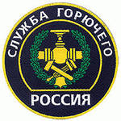](http://images.yandex.ru/yandsearch?text=%D0%B4%D0%B5%D0%BD%D1%8C%20%D1%81%D0%BB%D1%83%D0%B6%D0%B1%D1%8B%20%D0%B3%D0%BE%D1%80%D1%8E%D1%87%D0%B5%D0%B3%D0%BE%20%D0%B2%D1%81%20%D1%80%D1%84&fp=0&img_url=http://cs10942.vk.me/u155348675/a_e0b06012.jpg&pos=1&uinfo=ww-1349-wh-643-fw-1124-fh-448-pd-1&rpt=sima)Степень защиты государства напрямую связана с качеством имеющейся в наличии армии: человеческих ресурсов и боевой техники. Немалую роль играет также количество всего этого военного богатства. Но если призадуматься, то во главе угла стоят совсем другие показатели, а именно – уровень всесторонней обеспеченности армии. Бойцы не смогут полноценно служить Родине без теплой одежды, прочной обуви, крыши над головой и, что самое важное, - продуктов питания. Машин это касается ничуть не меньше: не будет топлива – военные задачи так и останутся в теории, на бумаге. Вот и получается, что существование армии невозможно без такого весомого сегмента, как Служба горючего. Сотрудники данной структуры отмечают свой профессиональный день - **Ошибка! Недопустимый объект гиперссылки.** - ежегодно 17 февраля.

**История праздника День Службы горючего ВС РФ**

Службе горючего ВС РФ уже более 70 лет. Несмотря на такой, казалось бы, солидный возраст, структура, обеспечивающая армию топливом и смазочными материалами, по военным меркам является еще очень молодой. Прототип Службы горючего возник за 3 года до появления основного подразделения - зимой 1933 года. Он имел совсем другое название: Управление по топливу РККА. Буквально спустя пару месяцев структура уже именовалась «Управлением снабжения горючим и смазочными материалами РККА». В таком виде название учреждения наиболее полно отображало характер его деятельности. Через год, осенью будущая Служба горючего превратилась в один из компонентов Штаба РККА, но уже 17 февраля 1936 года стала самостоятельным подразделением. Непосредственным ее начальником руководство страны назначило в сентябре 1936 года Главное управление вооружения и технического снабжения. После того, как со всеми неясностями относительно места Службы горючего в Тылу Вооруженных Сил было покончено, активизировалось становление его ответвлений по всему СССР, а 17 февраля был учрежден профессиональный праздник структуры и ее сотрудников.

В правильности решения о создании самостоятельного военного подразделения, отвечающего за снабжение армии топливом, руководство страны смогло убедиться еще до Великой Отечественной войны, но уже в рамках вооруженных столкновений. Например, на озере Хасан боевые действия вызвали колоссальную потребность в горючем – 8 тыс. тонн за 14 дней. Данная цифра увеличилась в 10 раз в условиях конфликта на реке Халхин-Гол в 1939 году. Это лишь некоторые, не самые напряженные моменты из истории становления Службы горючего. Но, надо сказать, абсолютно везде данная структура проявляла себя на «5+».

Грянула Великая Отечественная война, и работы у сотрудников топливного подразделения значительно прибавилось. Возникла необходимость бесперебойной подачи горюче-смазочных материалов на дальние расстояния. В связи с этим Службой было принято решение о создании качественно нового вида войск – трубопроводных: специально обученных людей с хорошей физической подготовкой и отменным здоровьем, способных за короткий срок сформировать из металлических деталей удобную для выполнения боевых задач конструкцию – ПМТ (полевой магистральный трубопровод). Сегодня эти подразделения успешно осуществляют свою деятельность, а Служба горючего продолжает развиваться и совершенствоваться.

**Служба горючего ВС РФ: предмет работы отрасли**

История топлива и смазочных материалов началась одновременно с появлением первого оружия. Это и понятно, ведь для того, чтобы последнее правильно функционировало, а также как можно дольше служило, его необходимо регулярно чистить, смазывать подвижные детали. На рассвете военного дела с данной целью использовали всевозможные подручные средства, предоставляемые самой природой: дерево, уголь, натуральные масла растительного происхождения. В XVII веке, когда русские бойцы именовались мушкетерами, у каждого из армейских служащих при себе было подобие масленки – небольшая емкость с маслом. Прошло чуть меньше века, и в перечне смазывающих материалов для оружия, утвержденном Петром Великим, оказались конопляное и лампадное масла.

Современное горючее представлено многочисленными разновидностями. Для обеспечения полноценной работы боевых машин применяют бензин, дизельное топливо, керосин. В качестве смазочных материалов преимущественно используют моторное масло. Интересен тот факт, что в пределах Службы горючего образовалась в свое время целая наука, в компетенцию которой входит изучение различных характеристик горюче-смазочных материалов и особенностей их применении по назначению. Основоположником учения, ровно, как и изобретателем специфического названия стал профессор К.К. Папок.

Химмотология, в принципе, является естественной наукой, так как вобрала в себя положения физики, экологии и многочисленных разделов химии. Но присутствуют в ней и экономические основы. Являясь важной, прежде всего, с практической точки зрения наукой, химмотология не стоит на месте, преследуя в своем развитии выполнение тройки задач почти государственной важности (что неудивительно, ведь ни одна страна не может обойтись без армии).

Первая из них заключается в достижении максимального удовлетворения свойств ГСМ (горюче-смазочных материалов) параметрам двигателей, дабы обеспечить наилучшую работу техники и более длительный срок службы.

Вторая задача предполагает увеличить эффективность использования имеющихся на данный момент масел и топлива, а также разработать новые, более качественные и безвредные для окружающей среды ГСМ.

Наконец, в третью задачу входит формирование способов оценки качества горюче-смазочных материалов.

В области химмотологии на протяжении всего периода ее существования учеными было совершено немало открытий. Одно из них, достаточно важное – создание системы, согласно которой оценка того или иного вида топлива/масла производится путем «разбивки» материала на компоненты, каждый из которых изучается по отдельности. После данные лабораторных исследований ингредиентов горючего или смазки суммируются. Таким образом, получают объективную, всестороннюю, полную оценку материала.

Если в вашей семье или ближайшем окружении есть человек, задействованный в Службе горючего, подарите ему 17 февраля что-нибудь связанное с тематикой подразделения или просто полезную вещь. Но главное, пожелайте долгих лет жизни, потому что находиться под защитой вооруженных сил в интересах всей страны.

[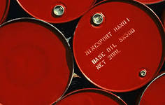](http://images.yandex.ru/yandsearch?p=4&text=%D0%B4%D0%B5%D0%BD%D1%8C%20%D1%81%D0%BB%D1%83%D0%B6%D0%B1%D1%8B%20%D0%B3%D0%BE%D1%80%D1%8E%D1%87%D0%B5%D0%B3%D0%BE%20%D0%B2%D1%81%20%D1%80%D1%84&fp=4&img_url=http://xn--80ajoghfjyj0a.xn--p1ai/uploads/article/illustration/876/toplivo.jpg&pos=141&uinfo=ww-1349-wh-643-fw-1124-fh-448-pd-1&rpt=sima)

**День кита**

*Забудь земное горе, корыстные мечты.*

*Гуляют в синем море веселые киты.*

*Они танцуют танец, видны издалека,*

*Зеленые фонтаны штурмуют облака…*

Александр Городницкий

Какой добрый, позитивный, оптимистичный поэтический отрывок, не правда ли? А между тем призыв, сквозящий в нем и обращенный ко всему человечеству, не услышан до настоящего времени. Люди почему-то не желают любоваться благородными животными – они хотят убивать. В целях борьбы с данной проблемой был учрежден праздник: **Ошибка! Недопустимый объект гиперссылки.**.

История праздника Всемирный день защиты морских млекопитающих

День кита – так звучит второе название праздника - планета отмечает каждый год 19 февраля, начиная с 1986 года. Поводом к учреждению экологической даты послужило достаточно весомое для морских млекопитающих событие: официальное вступление в силу моратория (запрета) на китовый промысел, документально подготовленный еще в 1982 году. Идея принадлежала организации МКК: Международной китобойной комиссии. Цель закона состояла в прекращении уничтожения китов и других млекопитающих моря, ведь бесконтрольное убийство невинных животных:

* представляет собой разрушающую силу, осуществляющую вмешательство в природные экосистемы;
* ведет к полному уничтожению одних видов и присвоению другим статуса редких.

Своими действиями руководство МКК полагало, по всей вероятности, раз и навсегда решить давно назревшие проблемы.

По-английски наименование экологической даты звучит как World Whale and Dolphin Day. Кому-то, возможно, покажется странным очевидное присутствие в нем слова «дельфин». Однако объяснение данному факту простое: милые создания наряду с морскими свиньями и китами относятся к отряду водных млекопитающих Китообразные. Отличительными признаками данной категории животных является дыхание посредством легких, теплокровность и, разумеется, способность молочного вскармливания потомства.

В нашей стране **Всемирный день защиты морских млекопитающих** стали праздновать совсем недавно – лишь в 2002 году. Россия нуждается в такого рода экологических датах не меньше, чем другие мировые государства, имеющие выход к морю, потому как располагает достаточным количеством теплокровных водных жителей. Это не один десяток тюленей, дельфинов, «морских котиков». Обитают в отечественных морях и главные «виновники торжества» - киты. Праздник важен, ведь множество морских животных России занесены в Красную Книгу ввиду постоянной опасности полного вымирания. И причина такого расклада не столько в загрязнении экологии и естественных процессов, сколько в жестокой, неразумной деятельности человека по отношению к беззащитным «братьям нашим меньшим».

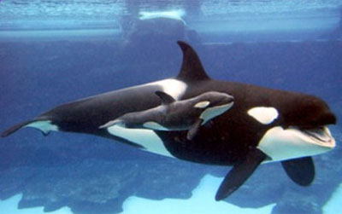

*Кто и зачем убивает китов?*

Людям известна целая плеяда видов благороднейших животных, гордо называемых китами. Горбачи, синие киты, белухи, кашалоты, полосатики – всех их не перечислишь. Каждый из ныне существующих видов представляет огромную ценность, так как является, прежде всего, составной частью природы. К сожалению, человечество в любом, самом прекрасном явлении зачастую видит лишь способ наживы…

Мы уже говорили о том, что Международная китобойная комиссия (МКК) ввела в 80-х гг. прошлого века мораторий на китобойный промысел. Данный запрет не распространялся лишь на убийство в целях удовлетворения потребностей в пище аборигенов, ловлю китов для проведения научных опытов над животными с разрешения МКК. Надо сказать, что все эти меры оказали благотворное влияние на численность китовых популяций: многие из них начали восстанавливаться. Однако нашлись недовольные действиями сотрудников МКК – японцы. Китобойный промысел в Стране восходящего солнца возник примерно в XVII веке. Разумеется, терять источник дохода, существующий на протяжении столетий, местным жителям не хотелось. Поэтому с момента введения моратория японские китобои встали на защиту своих интересов. Они предприняли попытку официально аннулировать запрет МКК, подав протест, но вмешались США, и это поубавило пыл азиатов. Как оказалось, только на время: прекратив убийство китов в коммерческих целях, спустя год жители «края цветущей сакуры» продолжили чинить прежнее кощунство под эгидой так называемого «научного промысла».

За 18 лет страна сменила две программы, споры же по поводу действий японских представителей не утихают и сегодня. Скажите на милость, что же это за «научный промысел» такой, когда китовое мясо преспокойно уплетают за обе щеки в местных ресторанах и свободно продают в продуктовых магазинах? Мало того, около 10 лет тому назад по данным МКК почти четверть реализуемых деликатесов представляло собой мясо усатых китов, охота на которых вообще категорически запрещена. По сей день Япония упрямо игнорирует предписанные мораторием правила, ежегодно уничтожая до 1000 морских индивидуумов.

Не безгрешна в этом плане и Россия. Ею тоже осуществлялись попытки отменить запрет на китовый промысел. Однако отечественные масштабы убийства по сравнению с японскими ничтожны: всего 150 серых китов в год - да и ареал добычи довольно специфичен (Чукотский автономный округ).

К слову, с китобоями из Страны восходящего солнца продолжают бороться активисты. Хотя, если разобраться, в их действиях нет ничего противозаконного. В уставе МКК прописано, что несогласие с документом, запрещающим уничтожение китов, - полное право того или иного государства. Кроме Японии мораторий отвергают Исландия и Норвегия. Другое дело, что это бесчеловечно…



Спасите дельфинов!

Если китовый промысел скрепя сердце еще как-то возможно понять и принять, то творящееся на Фарерских островах, принадлежащих благополучной Дании, повергает в ужас. Там, на земле могучих викингов «добродушные» местные жители каждую весну устраивают кровавую бойню, жертвами которой становятся черные дельфины гринды. Делают они это ради забавы, хоть и объясняют соблюдением древней традиции. Варварский ритуал совершается фарерцами мужского пола, свидетелями же массового убийства невинных животных становятся представители всех возрастных категорий, любого пола – и, заметьте, абсолютно добровольно. Они даже не скрывают, что получают удовольствие от созерцания данного кошмара.

Самое страшное во всем этом абсолютное одобрение датского правительства, а также равнодушие и полнейшее бездействие организаций по защите и охране животных. Фонд защиты дикой природы WWF отказался принять участие в судьбе дельфинов, ссылаясь на отсутствие компетенции в данном вопросе. В «Гринпис» заявили примерно то же самое: гринды не находятся на грани полного уничтожения.

В настоящее время блогеры собирают подписи против убийства дельфинов на Фарерах в рамках специально созданной для этого группы. Каждый желающий может оставить там и свой автограф тоже. Кроме того, любой неравнодушный к судьбе гриндов имеет возможность поддержать организацию Sea Shepherd, занимающуюся данной проблемой. Это самый лучший способ присоединиться к числу празднующих Всемирный день защиты морских млекопитающих. Да здравствует человечность!

**День защитника отечества**

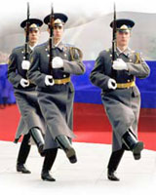**23 февраля в России отмечается День Защитника Отечества**.

В российской истории 23 февраля как День Советской армии и Военно-морского флота отмечается "в ознаменование всеобщей мобилизации революционных сил на защиту социалистического Отечества, а также мужественного сопротивления отрядов Красной Армии захватчикам".

**История праздника 23 февраля - Дня Защитника Отечества**

Сразу после победы вооруженного восстания большевиков в Петрограде 7-8 ноября 1917 года Советской власти пришлось вести борьбу не только с внутренними врагами, не желающими идти в светлое коммунистическое завтра, но и с внешними врагами - продолжалась 1 Мировая Война и боевые действия шли на территории России.

Советское правительство с целью защиты Советского государства от кайзеровской Германии приступило к организации регулярных вооруженных сил. 28 января 1918 года председатель Совета Народных Комиссаров В. И. Ульянов (Ленин) подписал декрет "Об организации Рабоче-крестьянской Красной армии (РККА), а 11 февраля декрет "Об организации Рабоче-крестьянского Красного флота" - (РККФ). В Красную армию и Красный флот принимались трудящиеся, добровольно изъявившие желание служить в рядах вооруженных защитников Отечества.

18 февраля 1918 года австро-германские (только немецких дивизий было 39) и турецкие войска, вероломно нарушив перемирие, заключенное 15 декабря 1917 года, вторглись в Советскую Россию и приступили к оккупации Украины, Белоруссии и Прибалтики.

21 февраля германские войска захватили Минск. В этот день Советское правительство обратилось к народу с воззванием "Социалистическое Отечество в опасности!".

23 февраля в Петрограде был проведен день Красной Армии под лозунгом защиты социалистического Отечества от "кайзеровских войск". Только в Петрограде на отпор врагу поднялись десятки тысяч добровольцев. Вновь сформированные части РККА сразу же вступали в бой против германских войск.

Надо сказать, что многие историки ставят под сомнение факт какой бы то ни было заметной победы в эти дни 1918 года. Газеты того времени не содержат победных реляций. Не говорили о годовщине победы и через год - в 1919 г. Подобные упоминания начали появляться лишь в начале 20-х годов.

С 1922 года 23 февраля приобрело характер большого всенародного праздника, как День Рождения Красной Армии. 22 февраля 1922 года на Красной площади состоялся парад войск Московского гарнизона, а вечером - торжественное заседание Моссовета совместно с представителями воинских частей Московского гарнизона.

**23 февраля 1942 года**

Председатель Совета Народных Комиссаров, он же нарком обороны СССР, он же Верховный Главнокомандующий И.Сталин издал приказ. В нем были подведены итоги восьмимесячной борьбы с немецко-фашистскими захватчиками.

А они, эти итоги, были страшными. Миллионные потери. Сотни отданных городов, целые республики... Но были и обнадеживающие строки: сокрушительный разгром немцев под Москвой!

Премьер-министр Великобритании Уинстон Черчилль обратился к нам с посланием по случаю годовщины Красной Армии: "По этому торжественному поводу я передаю выражение того восхищения и благодарности, с которыми народы Британской империи следят за их подвигами, и нашей уверенности в победоносном окончании войны..." Старый лис хорошо сознавал, что если не Красная Армия, вставшая на пути коричневой чумы, то судьба всей Европы была бы предрешена.

А вот что записал в своем дневнике 23 февраля Франц Гальдер, начальник генштаба сухопутных войск нацистской Германии: "Ожидавшегося наступления противника в честь дня Красной Армии не произошло. Обстановка без существенных перемен..."

Гальдер лукавил, успокаивал сам себя. Бои повсеместно шли жесточайшие. И недаром Гитлер вскоре отправит своего начштаба в отставку, как и еще почти двести генералов. Главная причина этого заключалась в провале блицкрига.

**23 февраля 1943 года**

К этому дню Красная Армия подготовила подарок из подарков, разгромив немцев под Сталинградом и взяв в плен почти двести тысяч солдат и фельдмаршала Паулюса.

В очередном своем приказе Сталин подвел итоги двадцатимесячной борьбы против немецко-фашистских полчищ. Особо были отмечены последние успехи войск Ленинградского и Волховского фронтов на Мгинском направлении. И хотя операция не дала больших территориальных результатов, она вынудила противника подтянуть большие резервы, сняв их с других участков.

Получена была в Москве телеграмма от президента США Франклина Рузвельта: "Примите наше глубокое восхищение Красной Армией, ее великолепными, непревзойденными во всей истории достижениями. Она остановила врага под Ленинградом, под Москвой, на Кавказе и, наконец, в бессмертном Сталинградском сражении сама перешла в великое наступление".

**23 февраля 1944 года**

В канун 26-й годовщины Красной Армии наши войска форсировали Днепр, и Президиум Верховного Совета СССР принял Указ о присвоении звания Героя Советского Союза более чем двумстам генералам, офицерам, сержантам и рядовым. Несколько тысяч воинов были отмечены орденами и медалями.

Начинался третий и заключительный период Великой Отечественной. В рядах действующей армии находилось свыше шести миллионов солдат и командиров. А на вооружении имелось пять тысяч танков, девяносто тысяч орудий, восемь с половиной тысяч самолетов. Это была сила, способная окончательно сокрушить врага.

**23 февраля 1945 года**

Приказ Верховного Главнокомандующего за номером пять об итогах зимнего наступления. Наша земля уже очищена от захватчиков, нанесен небывалый удар от Балтики до Карпат.

Второй и Третий Белорусские фронты ведут бои в районе Кенигсберга, Первый Украинский вышел на Одер. Завершены Висло-Одерская, Варшавско-Познанская, Сандомиро-Силезская операции. Советские люди пользуются каждой минутой, чтобы послушать радио: на сколько еще наши продвинулись, какие города взяли?

Старый "друг" Уинстон вновь прислал послание: "Будущие поколения признают свой долг перед Красной Армией так же безоговорочно, как это делали мы, дожившие до того, чтобы быть свидетелями этих великолепных побед..." Впереди были еще два месяца ожесточенных боев и самый упорный - за Берлин.

Во все времена мужество и героизмов российских воинов, слава и мощь русского оружия являлась неотъемлемой частью величия Российского государства.

Так, уже несколько десятилетий 23 февраля мы широко и всенародно отмечаем праздник защитника Отечества, мы отмечаем его с достойной торжественностью и особой теплотой.

23 февраля - день воинской славы России, которую российские войска обрели на полях сражений. Изначально в этом дне заложен огромный смысл - любить, почетать и защищать свою Отчизну, а в случае необходимости, уметь достойно ее отстоять. Защищать родную русскую землю воинам приходилось очень часто, но всегда русский солдат с честью выполнял свой долг.

Конечно, особое внимание и значение 23 февраля - День защитника Отечества приобрел в год 60-летия Победы в Великой Отечественной Войне. В России Великая Отечественная Война коснулась абсолютно каждой семьи. Для всех, победа - это величайший подвиг народа за всю мировую историю, но, это такая трагедия, которая ни в коем случае никогда больше не должна повториться.

В настоящее время, несмотря на определенные трудности, мы можем быть спокойны за мир на нашей земле, за чистое небо над головой, благодаря настоящим защитникам и патриотам Родины.

Мы от всей души поздравляем всех Россиян с Днем защитника Отечества, желаем вам и вашим близким крепкого здоровья, счастья и благополучия, пусть вашу жизнь всегда освещает великая слава побед российской армии, сила и мощь русского оружия, любовь и преданность своей Отчизне.

**Фото отчет праздника, проведенного в нашей школе:**

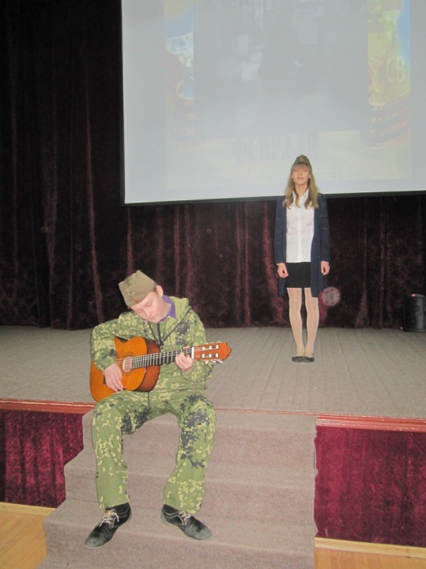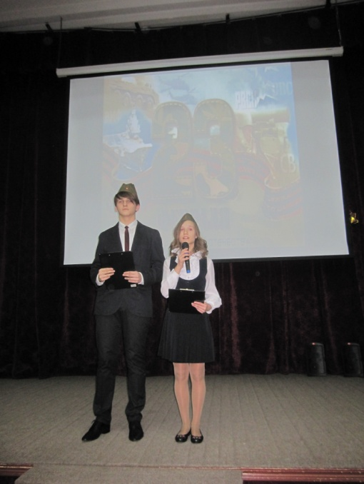

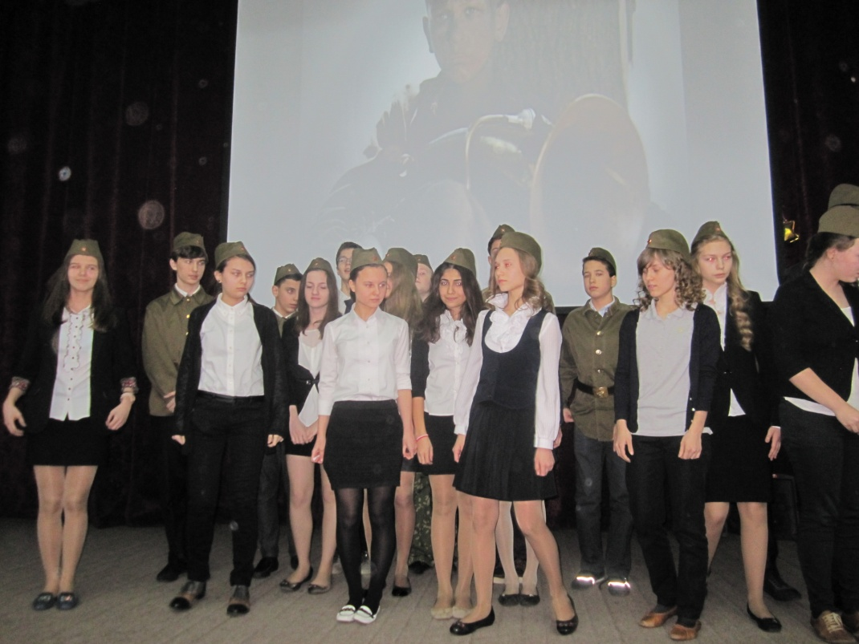

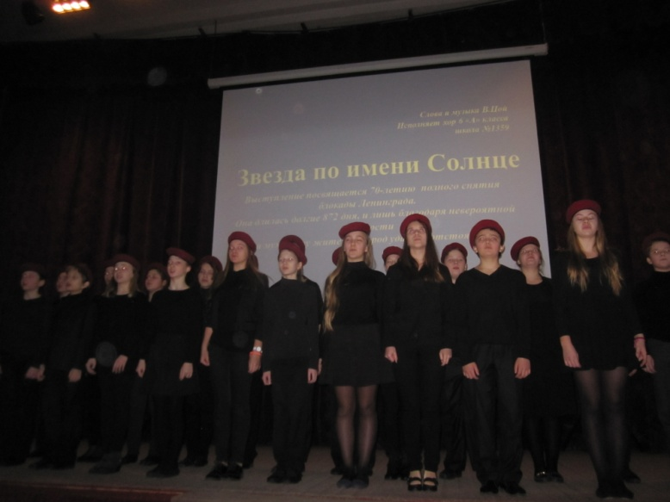

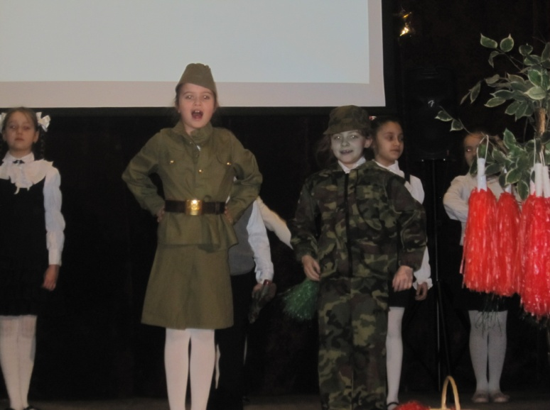

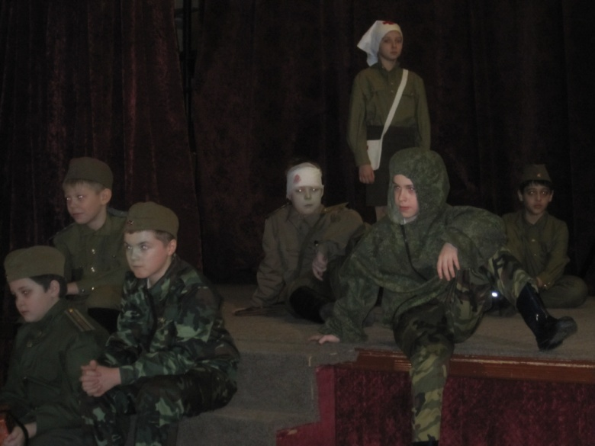

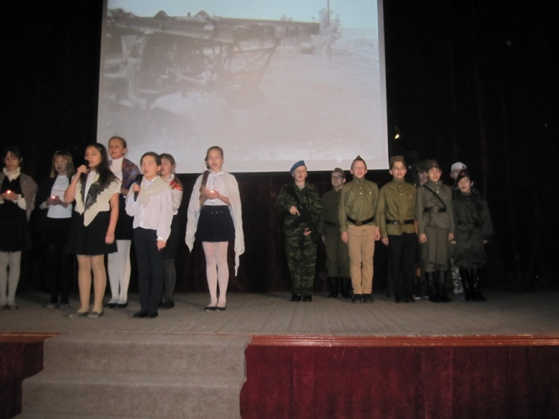

**Масленица**

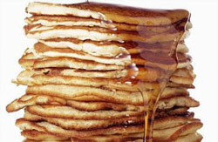**24 февраля 2014 года в России - начало Масленицы (Масленичной недели)**. Масленица – один из самых радостных и светлых праздников. Целую неделю народ провожает надоевшую зиму, печет блины и ходит друг к другу в гости.

**Традиции Масленицы**

**Масленица** называется различно, и все эти названия означают одно и то же. По причине воздержания от мяса произошло название мясопуста; от употребления сыра - сырной недели; от повсеместного употребления масла - масленицы, которая продолжается целую неделю перед Великим постом. В святцах и церковных книгах употребляется название сырной недели. В это время не едят ничего мясного; рыба, молока, яйца и сыр есть общее для всех. Известное название этой недели по всей России - **Масленица**.

В течении Масленицы на Руси все сословия увлекались разгульной жизнью и забавами; она в северо-восточной России называлась в простом народе честной Масленицей, а на западе - широкой Масленицей. Она начинается встречей в понедельник; с середины недели идет разгул Масленицы; в широкий четверг все спешат угощать друг друга; наконец следуют прощальные дни: суббота и воскресенье.

Как в старину, так и ныне, главное угощение на Масленице состоит в [блинах](http://www.inmoment.ru/beauty/recipes/pancakes.html). Всю неделю пекут из гречневой или пшеничной муки блины на масле, молоке и яйцах, круглые, во весь объем сковороды. Блины же, не более как с чайное блюдечко, тонкие, легкие и большей частью на молоке и яйцах, из одной пшеничной муки называют оладьями. В богатых домах подавали к блинам жидкую икру. В Малороссии и смежных с ней местах пекли блины и сверх того готовили вареники - небольшие пирожки, похожие на сибирские пельмени, их начиняли творогом и подавали к столу с маслом и сметаной.

Блины тоже подавались повсюду горячими: остывшие теряют свое достоинство.

Потчевание блинами на масле и водкой породило поговорку: "Не житье, а Масленица"

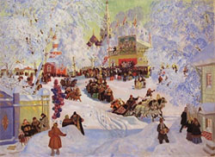В иных местах Масленица начиналась с понедельника, а с четверга уже праздновали все. Простолюдины, закусив порядочно блинами, принимались распевать веселые песенки; потом катались в санях и разъезжали по знакомым. После катания посещали приятельский дом, в котором их ждали новые блины, готовый обед, и там пировали до полуночи.

В воскресенье вечером совершались **проводы Масленицы**. С утра ребятишки собирали дрова для костра. Молодежь в санях с чучелом Масленицы ездила по деревне до темноты, балагуря и распевая песни. Поздно вечером выезжали в поле и здесь, на приготовленном заранее костре, чучело сжигали. Разыгрывали порой и целые представления - похороны Масленицы. С ней прощались и в шутку, и всерьез.

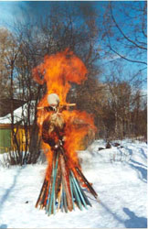Прощание с долгой зимой означало рождение нового хлебородного года, новых трудов праведных, новой борьбы за существование.

**Последний день Масленицы -** [**Прощеное воскресенье**](http://www.inmoment.ru/holidays/forgiven_sunday.html), красивый, гуманный русский обычай. Перед строгими днями Великого поста очистите душу, повинитесь, попросите у всего народа честного, как сказала Господь: "Ибо если вы будете прощать людям согрешения их, то простит и вам Отец наш Небесный, а если не будете прощать людям согрешения их, то и Отец ваш не простит вам согрешений ваших" (Мф. 6, 14-15).

А главное - простите всех сами: "Всех грешных прощаю, простите и меня, грешного!" С той же целью в Прощеное воскресенье ходили на кладбище, оставляли на могилах блины, молились и поклонялись праху родных.

Был и сейчас есть в России обычай, когда в последний день Масленицы просят прощения друг у друга.

Ходят просить отпущения грехов у своих священников и потом отправляются к могилам родных и знакомых. В семьях не ложились спать не помирившись друг с другом: дети испрашивали прощения у родителей, в слуги - у господ. Сами господа не только не считали за стыд испросить прощения у своих слуг, но даже вменяли это в священный долг. Такой обычай был повсеместен в России.

Пословица "Не все коту Масленица" произошла оттого, что после Масленицы наступает пост, а с ним вместе строго воздержная жизнь. С первого дня поста многие не пьют даже воды, пока не отслушают заутрени. Первые три дня ничего не варят: едят одно сухое, соленые огурцы, грибы, квашеную капусту, хрен да редьку и пр. С четверга варят из овощей кушанье без постного масла.

**Кончилась Масленица, впереди -** [**Великий пост**](http://www.inmoment.ru/holidays/great_post.html) **и** [**Пасха**](http://www.inmoment.ru/holidays/easter.html).

**История Масленицы**

**Праздник Масленица** для нас, как карнавал для итальянцев. Тем более что в переводе с итальянского «карнавал» означает «говядина, прощай!». А масленица, предшествующая Великому посту, издавна называлась «Мясопустом», поскольку в эту неделю запрещалось есть мясо.

Некоторые историки считают, что в древности Масленица была связана с днем весеннего солнцеворота, но с принятием христианства она стала предварять Великий пост и зависеть от его сроков. Однако это еще не все о значении Масленицы. Для славян она долгое время была и встречей Нового года! Ведь до XIV века год на Руси начинался с марта. Даже блины, непременный атрибут Масленицы, имели ритуальное значение: круглые, румяные, горячие, они являли собой символ солнца, которое все ярче разгоралось, удлиняя дни. А по давним поверьям считалось: как встретит человек год, таким он и будет. Потому и не скупились наши с вами предки в этот праздник на щедрое застолье и безудержное веселье. И называли Масленицу в народе «честной», «широкой», «обжорной», а то и «разорительницей».

Проходили века, менялась жизнь, с принятием христианства появились новые церковные праздники, но широкая Масленица продолжала жить. Ничто не смогло заставить россиян отказаться от любимого праздника – хлебосольного и разгульно-веселого. Кстати, одно время царь Алексей Михайлович самыми строгими мерами старался утихомирить своих разудалых подданных. Воеводы рассылали по градам и весям царские указы, то запрещая частное винокурение, то требуя, чтобы россияне в азартные игры не играли, кулачных боев не проводили. Но ни грозные царские указы, ни наставления патриарха не в силах были совладать с бьющим через край весельем.

А вот в 1724 году в Петербурге Масленица не удалась. Петр, известный любитель всяческих увеселений, намеревался и в новой столице устроить забавное санное шествие, но всю праздничную неделю мела метель и был жестокий мороз. Несколько дней участники процессии в костюмах и масках съезжались к месту сбора, но, окоченев по дороге, отправлялись отогреваться к кому-нибудь в гости. Увы, стихия победила, забава не удалась.

Екатерина II по случаю своей коронации, подражая Петру I, устроила в Москве на масленой неделе грандиозное маскарадное шествие под названием «Торжествующая Минерва». Три дня ездила по городу маскарадная процессия, которая, по замыслу императрицы, должна была представить различные общественные пороки – мздоимство, казнокрадство, чиновничью волокиту и другие, уничтожаемые благотворным правлением мудрой Екатерины.

Со временем «катальная потеха» в городах совершенствовалась. На льду реки или на площадях стали возводить деревянные горки с нарядными павильонами. Горки украшали разноцветными флагами, еловыми и сосновыми ветками, даже деревянными скульптурами. В Петербурге в начале XIX века славились горы купца Подозникова. Они строились на Неве против Сената и достигали 26 метров в высоту. Кстати, катание с городских гор в то время было платным и стоило копейку. Возле ледяных гор разворачивалась бойкая торговля горячим сбитнем, чаем из дымящихся самоваров, сладостями, орехами, пирогами и блинами. Публику в больших шатрах-балаганах веселили скоморохи и любимый народный герой Петрушка.

В деревнях, где балаганов отродясь не бывало, жители сами становились действующими лицами необычной баталии – взятия снежного городка. Собравшись, они дружно возводили из снега крепость с затейливыми башнями и воротами. Чаще всего ставили ее на льду реки и посередине прорубали полынью. Затем участники игрища делились на две партии. Конные удальцы осаждали крепость, а ее защитники отбивались снежками, размахивали хворостинами и метлами, пугая лошадей. Победителя, ворвавшегося первым в ворота, ожидало испытание: его заставляли искупаться в ледяной проруби.

Но самым любимым и красивым масленичным обрядом было катание на санях. Выезжали все, у кого был конь, и по улицам наперегонки неслись разномастные упряжки: богачи щеголяли холеными рысаками и расписными санками, крытыми ковром, а вслед скакали крестьянские лошадки, вычищенные до блеска, украшенные цветными ленточками.

**Конечно, главным угощением на Масленице были блины**. Они пеклись и поедались в несметных количествах. **Конечно, главным угощением на Масленице были блины**. Они пеклись и поедались в несметных количествах.

На каждый день масленой недели существовали определенные обряды. В понедельник – встреча Масленицы, во вторник – заигрыши. На лакомки, то есть в среду масленой недели, тещи приглашали на блины зятьев с женами. Особенно этот обычай соблюдался в отношении молодых, недавно поженившихся. Наверняка отсюда и пошло выражение «к теще на блины». В широкий четверг происходили самые людные санные катания. В пятницу – тещины вечерки – зятья звали тещу на угощение. Суббота отводилась золовкиным посиделкам. Воскресенье называлось «прощеным днем». В этот день все навещали родственников, друзей и знакомых, обменивались поцелуями, поклонами и просили прощения друг у друга, если обидели словами или поступками.

**ГБОУ средней общеобразовательной школы**

**С углубленным изучением английского языка № 1359**

**Ответственный за выпуск:**

Бурнаева Анна Игоревна, старшая вожатая

**При участии:**

Бурнаева А.И. – учитель информатики.

Розинский Егор10 «А»

Вешников Никита 10 «Б»

Лившиц Анна 10 «Б»

Подошвина Дарья 10 «Б»

Овсянко Вероника 10 «Б»

